KĄ REIŠKIA BŪTI GERAM?

- Geras žmogus kartais jaučiasi bejėgis.
„Sėkmė avansu“ („Pay it forward“)
Rež. M. Leder, 2000.
Kai pavargsti nuo pilkumos ir pykčio, istorija apie gerumo žaidimą tikrai leidžia atsikvėpti.

1.Kokia berniuko sukurto projekto apie gėrį esmė?
2. Kaip berniukui sekasi skleisti gėrį?
3. Kaip pats vaikas vertina savo projektą?
4. Ar, remiantis filmu, lengva būti geram? Kodėl?
5. Ar verta daryti gerus darbus, jeigu už juos niekas nepadėkoja?

- Geras žmogus daro gerus darbus nelaukdamas už tai atlyginimo.
„Babetės puota“ („Babette‘s feast“)
G. Alselis, 1987.

Šilta istorija. Apie žmogaus gerumą, jautrumą, nuoširdumą.
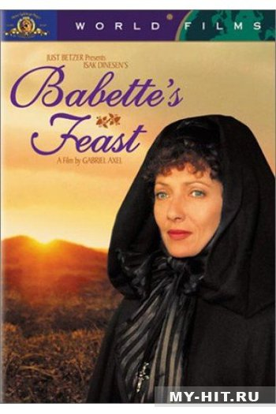
- Kaip apibūdintumėt moteris, priėmusias į savo namus nepažįstamąją?
- Kokiomis savybėmis pasižymi Babetė?
- Dėl ko ji tokia paslaptinga?
- Kuo Babetės poelgis filmo pabaigoje netikėtas? Kaip jį vertinate?
- Ar nesavanaudiškai dovanojamas džiaugsmas dovanoja ką nors pačiam žmogui?

3. Geras žmogus dėl kilnaus tikslo gali paaukoti ir savo gyvybę.
„Korčakas“ („Korczak“)
- Vaida, 1990.

Liūdnas biografinis filmas. Tačiau Korčako humanišumas užburia.

- Kokiomis pedagogo savybėmis pasižymi pagrindinis veikėjas Korčakas?
- Kodėl Korčaką galima pavadinti žmogumi iš didžiosios raidės?
- Čia verta prisiminti ir jo, sakyčiau, politinę knygą apie karalių Motiejuką. Kodėl?
- Ar galėjo Korčakas pasielgti kitaip? Kodėl nepasielgė?

- Būti geram reiškia daug ką paaukoti. Bandyti keisti pasaulį.
„Pamokslininkas su kulkosvaidžiu“ („Machine gun preacher“)
Rež. M. Forster, 2011.
Nors pavadinimas šiurpinantis, filme daug šviesos.


Ar gali būti pamokslininkas su kulkosvaidžiu?
TEMĄ PRATĘSIA:
„Anapus sienos“ („Beyond borders“)
Rež. M. Campbell, 2003.


- Kaip gyvena misionieriai?
- Ar jiems tenka ką nors paaukoti?
- Kaip į tai įsitraukia kiti žmonės?
- Ar meilė nugali visas kliūtis?

